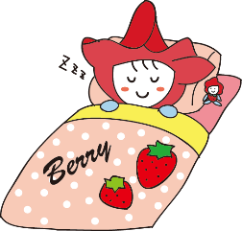
５－８．日常生活のこと（睡眠）

睡眠 | 夜の様子 | □夜はよく眠れる。
 |  | □夜中に何回か起きることがある。（起きる回数 回）
 |  | □よく眠れない。
 |  | □寝汗をたくさんかく。
 |  | □夜中に水分をとることがある。
その他注意すること
（ ）
 | 昼寝 | □する。（回数 回）
 |  | □しない。
その他注意すること
（ ）
 | 寝るときのくせ | あり | 例：指しゃぶり・人形を抱く  （ ）
 |  | なし
その他注意すること
（ ）
 | 部屋の明るさ | □真っ暗にすると眠れる。
 |  | □少し明るい方が眠れる。
その他注意すること
（ ）
 | 睡眠リズム | 起床時間 時頃  昼寝の時間 時 分 ～ 時 分  時 分 ～ 時 分  就寝時間 時頃
その他
注意すること

記入日 年 月 日（ 歳）

